2023211ZK15

(14分)(2023·东莞市高二期末)如图所示，在竖直平面内，固定一个半径为*R*的光滑圆轨道，其中*O*为圆心，*a*、*b*、*c*、*d*、*P*为圆周上的点，且*a*、*O*、*c*高度相同，控制两小球A、B分别静止在*a*、*c*两点，且小球的质量之比≤10。*OP*与水平方向夹角为30°，重力加速度为*g*。某时刻无初速度释放小球A，

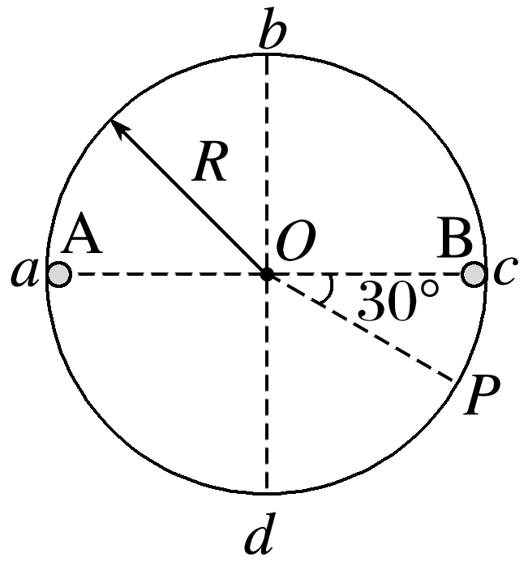

(1)(2分)求小球A滑到轨道最低点*d*时的速度*v*A的大小；

(2)(4分)若小球A与小球B同时释放，它们在*d*点碰撞后粘在一起并刚好能滑到*P*点，求A、B的质量之比；

(3)(8分)若小球A与小球B同时释放，碰撞后，两球不粘连，其中A球刚好能到达*P*点，在A到达*P*点之前，A、B没有再次发生碰撞，且A、B球均不脱离轨道，求A、B质量之比的范围。(计算结果可用根式表达)